Pressemitteilung
Vielfältiges Engagement für schulische Inklusion preisgekrönt
Mainz, 27.03.2019. Am 25.03.2019 und damit einen Tag vor dem 10-jährigen Jubiläum des Inkrafttretens der UN-Behindertenrechtskonvention in Deutschland wurde im Atrium Hotel Mainz zum 3. Mal der Inklusive Schulpreis verliehen. Mit dieser Auszeichnung ehren das Bildungsministerium, der Landesbeauftragte für die Belange behinderter Menschen, die Stiftung Kunst, Kultur und Soziales der Sparda-Bank Südwest eG und das Netzwerk für Gleichstellung und Selbstbestimmung Schulen aus dem ganzen Land, die sich mit vielfältigen Projekten für einen inklusiveren Schulalltag stark machen.
Den Auftakt der Veranstaltung sowie die musikalische Untermalung des Abends gestaltete die inklusive Rockmusikgruppe „Wir sind wer“, die ihren Ursprung an der Peter-Jordan-Schule Mainz hat. Es folgte die offizielle Begrüßung durch Hans-Jürgen Lüchtenborg, den Vorstandsvorsitzenden der Sparda-Bank. Nach einem Rückblick auf das bisherige Engagement seines Hauses und die Zusage dieses auch künftig fortzusetzen, würdigte er den Einsatz aller Anwesenden Inklusion zu einer gesellschaftlichen Selbstverständlichkeit werden zu lassen.
Dass dies auch 2019 noch ein durchaus fernes Ziel ist, wurde in der anschließenden Gesprächsrunde deutlich. So stellte Bildungsministerin Dr. Stefanie Hubig die Fortschritte der Landesregierung im Bereich der schulischen Inklusion dar, wobei sie besonders die in Rheinland-Pfalz frühzeitig realisierte Wahlfreiheit der Eltern sowie den Stellenwert der Nachwuchsgewinnung für die Sonderpädagogik betonte. Einiges erreicht, doch es bleibt noch so viel zu tun – so lässt sich das Resümee von Matthias Rösch, Landesbeauftragter für die Belange behinderter Menschen und Mitglied der Jury, zusammenfassen, den die Ministerin als Mahner für ein immer inklusiver werdendes Rheinland-Pfalz beschrieb und der erklärte: „Inklusion ist nach wie vor eine gesellschaftliche Aufgabe und inklusive Schulbildung ein ausdrücklicher Auftrag aus der UN-Behindertenrechtskonvention.“ Dem schloss sich Johannes Schweizer, Geschäftsführer des Netzwerks für Gleichstellung und Selbstbestimmung, an: „Ich werde mir als Vater im Lauf der nächsten 10 bis 15 Jahre persönlich ein Bild machen können wie inklusiv unser Schul- und Bildungssystem ist.“ Er ergänzte dies mit Ausführungen zur Arbeit der Selbst- und Interessenvertretungen von Menschen mit Behinderungen für mehr Inklusion in allen Lebensbereichen bevor seine Kollegin Grit Kühlborn die Runde mit einem Rückblick auf ihren Bildungsweg als Schülerin mit Behinderung beschloss und mahnte: „Schule ist mehr als die Frage nach guten oder schlechten Noten. Schule als Institution hat immer auch eine soziale Funktion, eine soziale Komponente, die nicht zuletzt durch Pädagoginnen und Pädagogen gestaltet werden kann und muss.“
Wie vielfältig und einfallsreich dieser pädagogisch-soziale Auftrag von Schulen umgesetzt wurde, zeigte die folgende Auszeichnung der insgesamt 14 Preisträger aus allen Landesteilen und den unterschiedlichsten Schulformen. Die Jury hat entschieden, 3 Schulen das volle Preisgeld von 2.000 Euro zukommen zu lassen, während eine Auszeichnung geteilt wurde. Das Netzwerk für Gleichstellung und Selbstbestimmung stiftete außerdem einen mit 1.000 Euro dotierten Sonderpreis. 8 weitere Schulen erhielten je einen Ehrenpreis in Form eines Büchergutscheins im Wert von 50 €.
Nach der Verleihung klang der Abend mit einem Umtrunk und Gesprächen aus und alle teilten das Ziel, das ein Wettbewerbsbeitrag formulierte: „Inklusion ist dann, wenn man nicht mehr drüber reden muss.“
Die Preisträger:
Inklusiver Schulpreis
Wendelinusgrundschule Ramstein-Miesenbach (Schwerpunktschule) 2.000 Euro
Kaiser-Lothar-Realschule plus Prüm (SPS) 2.000 Euro
Nelson-Mandela-Realschule plus Trier (SPS) 1.000 Euro
Anne-Frank-Realschule plus Mainz (SPS) 1.000 Euro
Berufsbildende Schule Ernährung, Hauswirtschaft und Sozialpflege Trier (Berufsvorbereitungsjahr Inklusion) 2.000 Euro
Sonderpreis Netzwerk Gleichstellung und Selbstbestimmung
Landesschule für Gehörlose und Schwerhörige Neuwied (Förderschule) 1.000 Euro
Ehrenpreise
Integrierte Gesamtschule in Contwig
Integrierte Gesamtschule Nieder-Olm
Grund- und Realschule plus Martinusschule Mainz
Berufsbildende Schule Speyer –Johann-Joachim-Becher Schule
Berufsbildende Schule Donnersbergkreis
Berufsbildende Schule Wissen
Montessori-Schule Pirmasens
Hubertus-Rader-Förderzentrum Gerolstein und Grundschule Gerolstein
Auf dem nachfolgenden Foto sieht man die inklusive Rockmusikgruppe „Wir sind wer“, die den Abend musikalisch eröffnet hat.
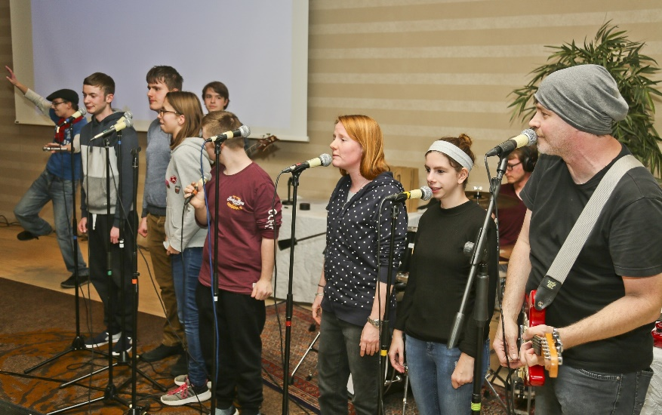
Das nachfolgende Bild zeigt eine Diskussionsrunde. Debattiert wird über den Stand der schulischen Inklusion: Die rheinland-pfälzische Bildungsministerin Dr. Stefanie Hubig, Andreas Manthe (Sparda-Bank Südwest eG), der Landesbehindertenbeauftragte Matthias Rösch und Johannes Schweizer und Grit Kühlborn vom Netzwerk für Gleichstellung und Selbstbestimmung.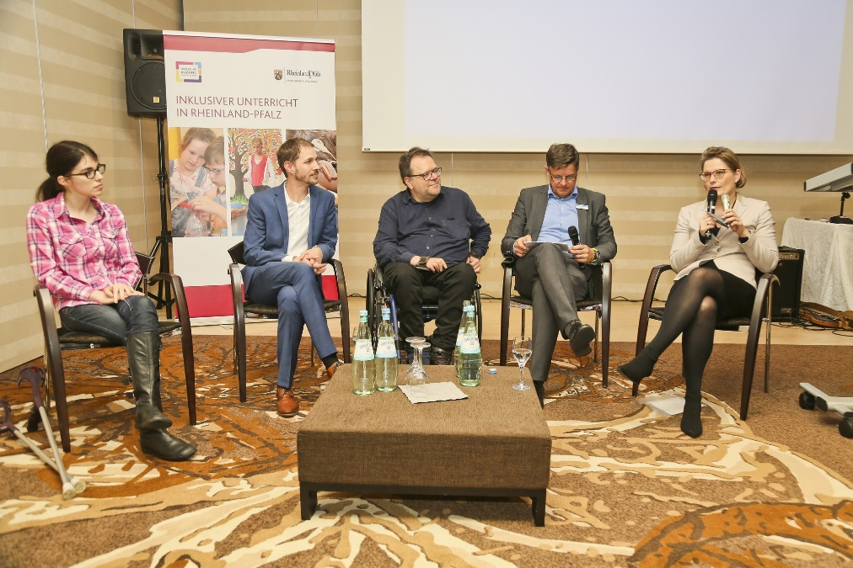
Das nachfolgende Foto zeigt die Verleihung des Sonderpreises des Netzwerks für Gleichstellung und Selbstbestimmung an die Landesschule für Gehörlose und Schwerhörige Neuwied.
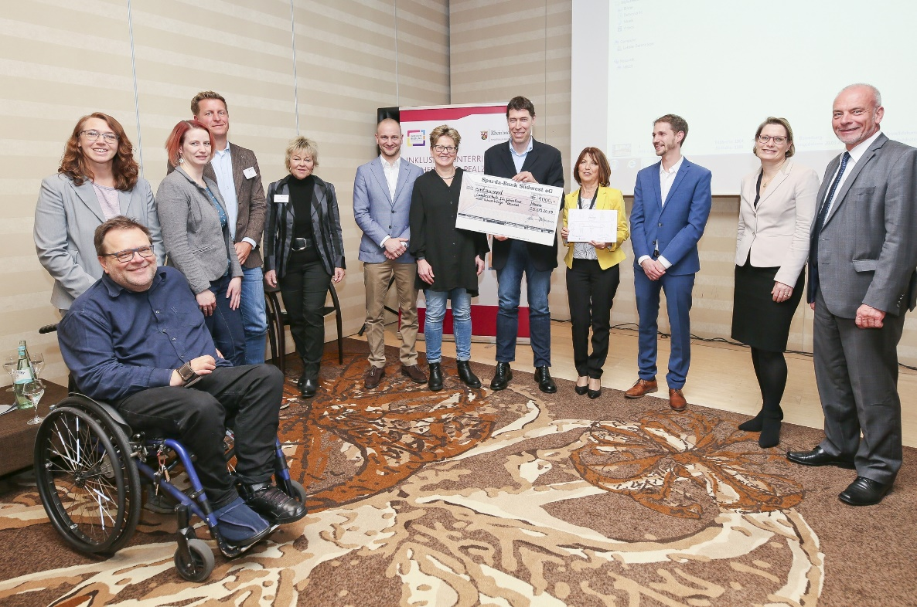
Netzwerk Gleichstellung und Selbstbestimmung in Rheinland-Pfalz
Kaiserstr.42
55116 Mainz
Telefon: 06131-5530196
Telefax: 06131-336286
E-Mail: info@selbstbestimmung-rlp.de

